BỘ GIÁO DỤC VÀ ĐÀO TẠO
TRƯỜNG ĐẠI HỌC SƯ PHẠM KỸ THUẬT HƯNG YÊN



ĐỒ ÁN 2

KIỂM THỬ WEBSITE TOYZONE

NGÀNH: KỸ THUẬT PHẦN MỀM
CHUYÊN NGÀNH: KIỂM THỬ VÀ
ĐẢM BẢO CHẤT LƯỢNG PHẦN MỀM

SINH VIÊN: Trần Thị Huế
MÃ LỚP: 12522T.1
HƯỚNG DẪN: TS. Đào Anh Hiển

HƯNG YÊN - 2024
NHẬN XÉT

Nhận xét của giảng viên hướng dẫn:
.......................................................................................................................................
.......................................................................................................................................
.......................................................................................................................................
.......................................................................................................................................
.......................................................................................................................................
.......................................................................................................................................
.......................................................................................................................................
.......................................................................................................................................
.......................................................................................................................................
.......................................................................................................................................
.......................................................................................................................................
.......................................................................................................................................
.......................................................................................................................................
.......................................................................................................................................
.......................................................................................................................................
.......................................................................................................................................
.......................................................................................................................................
.......................................................................................................................................
.......................................................................................................................................
.......................................................................................................................................
.......................................................................................................................................
GIẢNG VIÊN HƯỚNG DẪN
(Ký và ghi rõ họ tên)

LỜI CAM ĐOAN

Em xin cam đoan đồ án “Kiểm thử Website Toyzone ” là kết quả thực hiện của bản thân em dưới sự hướng dẫn của thầy Đào Anh Hiển.
Những phần sử dụng tài liệu tham khảo trong đồ án đã được nêu rõ trong phần tài liệu tham khảo. Các kết quả trình bày trong đồ án và chương trình xây dựng được hoàn toàn là kết quả do bản thân em thực hiện.
Nếu vi phạm lời cam đoan này, em xin chịu hoàn toàn trách nhiệm trước Khoa và Nhà trường.
Hưng Yên, ngày … tháng … năm…..
Sinh viên

…………………………………..

LỜI CẢM ƠN

Để có thể hoàn thành đồ án này, đầu tiên em xin phép gửi lời cảm ơn tới bộ môn Công nghệ phần mềm, Khoa Công nghệ thông tin - Trường Đại học Sư phạm Kỹ thuật Hưng Yên đã tạo điều kiện thuận lợi cho em thực hiện đồ án môn học này.
Đặc biệt em xin chân thành cảm ơn thầy Đào Anh Hiển đã rất tận tình hướng dẫn, chỉ bảo em trong suốt thời gian thực hiện đồ án vừa qua.
Em cũng xin chân thành cảm ơn tất cả các Thầy, các Cô trong Trường đã tận tình giảng dạy, trang bị cho em những kiến thức cần thiết, quý báu để giúp em thực hiện được đồ án này.
Mặc dù em đã có cố gắng, nhưng với kiến thức còn hạn chế, trong quá trình thực hiện đề tài không tránh khỏi những thiếu sót. Em hi vọng sẽ nhận được những ý kiến nhận xét, góp ý của các Thầy giáo, Cô giáo về những kết quả triển khai trong đồ án.
Em xin trân trọng cảm ơn!
MỤC LỤC
NHẬN XÉT 2
Nhận xét của giảng viên hướng dẫn: 2
CHƯƠNG 1: TỔNG QUAN VỀ ĐỀ TÀI 10
1.1 Lý do chọn đề tài 10
1.2 Mục tiêu của đề tài 10
1.2.1 Mục tiêu tổng quát 10
1.2.2 Mục tiêu cụ thể 10
1.3 Giới hạn và phạm vi của đề tài 10
1.3.1 Đối tượng nghiên cứu 10
1.3.2 Phạm vi nghiên cứu 11
1.4 Nội dung thực hiện 11
1.5 Phương pháp tiếp cận 11
CHƯƠNG 2: CƠ SỞ LÝ THUYẾT 12
2.1. Tổng quan về kiểm thử ứng dụng web 12
2.2. Các khía cạnh kiểm thử chính: 12
2.2.1. Kiểm thử chức năng (Functional Testing) 12
2.2.2. Kiểm thử giao diện người dùng (UI Testing) 12
2.2.3. Kiểm thử hiệu suất (Performance Testing) 12
2.3. Giới thiệu các công cụ kiểm thử: 12
2.3.1. Katalon/TestComplete/Selenium IDE cho kiểm thử chức năng và tương tác giao diện 12
2.3.2. JMeter cho kiểm thử hiệu suất 12
CHƯƠNG 3: PHÂN TÍCH YÊU CẦU VÀ LẬP KẾ HOẠCH KIỂM THỬ 13
3.1. Phân tích yêu cầu kiểm thử 13
3.1.1 Yêu cầu chức năng 13
3.1.2 Yêu cầu phi chức năng 13
3.2. Kế hoạch kiểm thử 13
3.2.1. Phương pháp kiểm thử 13
3.2.2. Môi trường kiểm thử 13
CHƯƠNG 4: TRIỂN KHAI KIỂM THỬ ỨNG DỤNG WEB 14
4.1. Thiết kế kịch bản kiểm thử 14
4.1.1. Thiết kế kịch bản Kiểm thử chức năng 14
4.1.2. Thiết kế kịch bản Kiểm thử giao diện 14
4.1.3. Thiết kế kịch bản Kiểm thử hiệu xuất 14
4.2. Xây dựng và thực thi các trường hợp kiểm thử 14
4.2.1. Xây dựng và thực thi các trường hợp Kiểm thử chức năng 14
4.2.2. Xây dựng và thực thi các trường hợp Kiểm thử giao diện 14
4.2.3. Xây dựng và thực thi các trường hợp Kiểm thử hiệu xuất 14
4.3. Báo cáo và phân tích kết quả kiểm thử 14
4.3.1. Báo cáo kiểm thử chức năng 14
4.3.2. Báo cáo kiểm thử giao diện 14
4.3.3. Báo cáo kiểm thử hiệu suất 14
CHƯƠNG 5: KẾT LUẬN VÀ HƯỚNG PHÁT TRIỂN 15
5.1. Kết quả đạt được của đề tài 15
5.2. Hạn chế của đề tài 15
5.3. Hướng phát triển của đề tài 15
TÀI LIỆU THAM KHẢO 16

DANH MỤC CÁC THUẬT NGỮ
STT | Từ viết tắt | Cụm từ tiếng anh | Diễn giải
1 | SRS | Software Requirement Specification | Đặc tả yêu cầu phần mềm

DANH MỤC CÁC BẢNG
Bảng 3-1: Thiết kế bảng Skins lưu trữ các loại khung giao diện 15
Bảng 3-2: Thiết kế bảng lưu trữ các Module được thiết kế 15

DANH MỤC CÁC HÌNH VẼ, ĐỒ THỊ
Hình 3-1: Mô hình kiến trúc tổng thể hệ thống SEVN Framework 14
Hình 3-2: Mô hình kiến trúc chi tiết của hệ thống SEVN Framework 14
Hình 3-3: Mô hình lưu trữ cấu trúc website trên Database 14

CHƯƠNG 1: TỔNG QUAN VỀ ĐỀ TÀI
  - Lý do chọn đề tài
Lựa chọn đề tài kiểm thử website Toyzone cho cửa hàng bán đồ chơi xuất phát từ nhận thức sâu sắc về tầm quan trọng của ngành kinh doanh đồ chơi trong thị trường hiện nay. Ngành đồ chơi được biết đến với sự đa dạng, thay đổi liên tục và cạnh tranh gay gắt, đặc biệt khi các cửa hàng cần quản lý hiệu quả từ khâu bán hàng, tồn kho đến tương tác với khách hàng. Do đó, việc kiểm thử một hệ thống quản lý và bán hàng trực tuyến thông minh như Toyzone là bước cần thiết để đảm bảo hiệu suất hoạt động, nâng cao trải nghiệm người dùng và hỗ trợ cửa hàng thích nghi với sự biến động của thị trường.
Tầm quan trọng của việc kiểm thử website này không chỉ nằm ở việc đảm bảo hệ thống đáp ứng nhu cầu mua sắm trực tuyến ngày càng tăng của khách hàng mà còn giúp cửa hàng tối ưu hóa quy trình vận hành. Một hệ thống vận hành tốt không chỉ cải thiện hiệu suất mà còn hỗ trợ quá trình ra quyết định chiến lược, giúp cửa hàng đồ chơi phát triển bền vững và cạnh tranh hơn. Website cần phải đảm bảo linh hoạt, hiện đại và thích ứng nhanh chóng với các xu hướng mới về đồ chơi, từ việc triển khai các chiến dịch quảng cáo cho đến quản lý chương trình khuyến mãi hiệu quả.
Ngoài ra, đề tài này còn giúp giải quyết những hạn chế của hệ thống quản lý truyền thống. Các phương pháp quản lý thủ công thường gặp phải nhiều vấn đề như thiếu chính xác, dễ mất mát thông tin, và khó mở rộng khi doanh nghiệp phát triển. Thông qua việc kiểm thử, chúng ta có thể đảm bảo rằng website Toyzone sẽ hoạt động ổn định, đáp ứng đầy đủ các yêu cầu về chức năng, bảo mật và hiệu suất, giúp cửa hàng đồ chơi vận hành hiệu quả hơn và mang đến trải nghiệm mua sắm tốt nhất cho khách hàng.
1.2 Mục tiêu của đề tài

1.2.1 Mục tiêu tổng quát
Mục tiêu tổng quát của đề tài kiểm thử website Toyzone cho cửa hàng bán đồ chơi là đảm bảo hệ thống hoạt động ổn định, hiệu quả, và đáp ứng đầy đủ các yêu cầu về chức năng, hiệu suất, và bảo mật. Việc kiểm thử nhằm phát hiện và khắc phục các lỗi tiềm ẩn, cải thiện trải nghiệm người dùng, đồng thời tối ưu hóa các quy trình vận hành, từ khâu quản lý hàng tồn kho, bán hàng, đến tương tác với khách hàng. Hệ thống sau khi kiểm thử sẽ giúp cửa hàng đồ chơi nâng cao khả năng cạnh tranh, thích ứng linh hoạt với sự thay đổi của thị trường, hỗ trợ quá trình ra quyết định chiến lược và thúc đẩy sự phát triển bền vững.

1.2.2 Mục tiêu cụ thể
- Kiểm tra tính chính xác của các chức năng cốt lõi: Đảm bảo các chức năng như tìm kiếm, đặt hàng, thanh toán, quản lý giỏ hàng, và theo dõi đơn hàng hoạt động chính xác và mượt mà.
- Kiểm thử hiệu suất hệ thống: Đánh giá khả năng xử lý của website khi có nhiều người dùng truy cập cùng lúc, đảm bảo tốc độ tải trang nhanh và không bị gián đoạn trong quá trình mua sắm.
- Kiểm tra bảo mật: Đảm bảo website bảo vệ an toàn thông tin cá nhân và dữ liệu thanh toán của khách hàng, không có lỗ hổng bảo mật nào có thể bị khai thác.
- Kiểm thử khả năng tương thích: Đảm bảo website hoạt động tốt trên nhiều thiết bị và trình duyệt khác nhau, bao gồm máy tính để bàn, điện thoại di động và máy tính bảng.
- Kiểm tra hệ thống quản lý hàng tồn kho: Đảm bảo việc cập nhật số lượng hàng tồn kho được thực hiện chính xác sau mỗi đơn hàng, giúp cửa hàng quản lý tồn kho hiệu quả.
- Đánh giá tính linh hoạt của hệ thống quản lý: Kiểm tra khả năng dễ dàng cập nhật và điều chỉnh sản phẩm, giá cả, chương trình khuyến mãi, đảm bảo rằng cửa hàng có thể thay đổi nhanh chóng theo nhu cầu kinh doanh.
- Phát hiện và khắc phục lỗi: Tìm kiếm, ghi nhận và sửa chữa các lỗi tiềm ẩn trong quá trình vận hành để đảm bảo hệ thống hoạt động trơn tru sau khi triển khai.
1.3 Giới hạn và phạm vi của đề tài

1.3.1 Đối tượng nghiên cứu
- Đối tượng nghiên cứu:
+ Sử dụng Katalon Studio (Kiểm thử chức năng và giao diện)
+ Sử dụng Apache JMeter (Kiểm thử hiệu năng và tải trọng)
- Khách thể nghiên cứu:
+ Khách thể chức năng (Tài lkhoanr người dùng, Quản lý sản phẩm,…)
+ Khách thể giao diện (Bố cục giao diện,…)
+ Khách thể hiệu năng (Thời gian phản hồi,…)

1.3.2 Phạm vi nghiên cứu
- Địa điểm: tại các cửa hàng trên thị trường.
- Thời gian:
- Khoa học: Việc kiểm thử website Toyzone cho cửa hàng bán đồ chơi sẽ bao gồm các bước nghiên cứu yêu cầu, thiết kế hệ thống kiểm thử, thực hiện kiểm thử và đánh giá để đảm bảo tính ổn định, bảo mật và hiệu quả của website. Qua đó, nâng cao chất lượng website, hỗ trợ cửa hàng trong việc quản lý kinh doanh dễ dàng và chính xác hơn.
- Thực tiễn: Đề tài sẽ tập trung vào việc kiểm thử các chức năng cơ bản của website như quản lý sản phẩm, quản lý nhân viên, quản lý khách hàng, quản lý nhà cung cấp, quản lý kho hàng, quản lý đơn hàng, thống kê lương nhân viên và doanh thu của cửa hàng. Website này có thể được áp dụng cho bất kỳ cửa hàng bán đồ chơi nào.
1.4 Nội dung thực hiện
- Nghiên cứu yêu cầu và phân tích yêu cầu: xác định và hiểu rõ các yêu cầu cụ thể của chủ cửa hàng, từ đó thu thập thông tin từ các đối tượng và khách thể. Dựa trên thông tin đó, tiến hành phân tích để xác định phạm vi và các tính năng cần kiểm thử của website.
- Thiết kế hệ thống kiểm thử: thiết kế các kịch bản kiểm thử dựa trên các yêu cầu đã được xác định, bao gồm việc thiết kế các trường hợp kiểm thử cho cơ sở dữ liệu, giao diện người dùng và các module chức năng của website.
- Thực hiện kiểm thử: tiến hành kiểm thử website để đảm bảo các tính năng hoạt động đúng đắn và ổn định. Sử dụng các công cụ kiểm thử tự động và kiểm thử thủ công để thực hiện các kịch bản đã thiết kế.
- Sửa lỗi: nếu phát hiện lỗi trong quá trình kiểm thử, tiến hành sửa lỗi cho website để đảm bảo hoạt động trơn tru.
- Triển khai đến người dùng: hướng dẫn người dùng cách sử dụng website sau khi hoàn tất kiểm thử và sửa lỗi.
- Bảo trì: sau khi triển khai, cung cấp hỗ trợ và bảo trì để website luôn hoạt động tốt và đáp ứng yêu cầu của khách hàng.
1.5 Phương pháp tiếp cận
- Khảo sát thực tế: đến trực tiếp các cửa hàng bán đồ chơi để khảo sát thực trạng phần mềm quản lý của họ và thu thập dữ liệu cho quá trình kiểm thử.
- Khảo sát bằng việc phỏng vấn: phỏng vấn các chủ cửa hàng, nhân viên và một số khách hàng về trải nghiệm sử dụng phần mềm/website quản lý hiện tại.
- Khảo sát bằng biểu mẫu: sử dụng các biểu mẫu để thu thập ý kiến của mọi người về những tính năng và yếu tố quan trọng cần kiểm thử

CHƯƠNG 2: CƠ SỞ LÝ THUYẾT
2.1. Tổng quan về kiểm thử ứng dụng web
Kiểm thử ứng dụng web là quá trình xác minh và đảm bảo chất lượng của một ứng dụng chạy trên trình duyệt. Mục tiêu của kiểm thử là phát hiện lỗi, đảm bảo hiệu suất ổn định và cung cấp trải nghiệm người dùng tối ưu.
Kiểm thử web bao gồm nhiều khía cạnh:
Kiểm thử chức năng: Đảm bảo các tính năng hoạt động đúng như yêu cầu.
Kiểm thử giao diện người dùng (UI): Xác minh sự thân thiện, tính tương thích và giao diện ứng dụng.
Kiểm thử hiệu suất: Đo lường tốc độ, độ tin cậy, khả năng chịu tải của ứng dụng trong các điều kiện khác nhau.
2.2. Các khía cạnh kiểm thử chính:

2.2.1. Kiểm thử chức năng (Functional Testing)

Mục đích: Đảm bảo các tính năng chính như giỏ hàng, tìm kiếm sản phẩm, đăng ký/đăng nhập, thanh toán hoạt động đúng yêu cầu.

Phạm vi: Tập trung vào quy trình nghiệp vụ và luồng hoạt động của website ToyZone.

Công cụ hỗ trợ: Sử dụng Katalon Studio để tự động hóa các kịch bản kiểm thử chức năng.

2.2.2. Kiểm thử giao diện người dùng (UI Testing)

Mục đích: Đảm bảo tính thẩm mỹ, khả năng sử dụng và tương thích giao diện trên nhiều trình duyệt và thiết bị.

Phạm vi: Kiểm tra bố cục, màu sắc, phông chữ, và khả năng tương tác của người dùng với các thành phần UI trên ToyZone.

Công cụ hỗ trợ: Katalon Studio, tích hợp khả năng kiểm tra UI tự động.

2.2.3. Kiểm thử hiệu suất (Performance Testing)

Mục đích: Đánh giá tốc độ tải trang, khả năng chịu tải, và hiệu suất hệ thống khi có lượng người dùng lớn.

Phạm vi: Tập trung vào các trang chính như trang sản phẩm, trang giỏ hàng, và trang thanh toán.

Công cụ hỗ trợ: Apache JMeter để thực hiện các kịch bản kiểm tra tải và căng thẳng.

2.3. Giới thiệu các công cụ kiểm thử:

2.3.1. Katalon, TestComplete cho kiểm thử chức năng và giao diện

Đặc điểm: Katalon Studio là một công cụ kiểm thử tự động hóa mạnh mẽ, hỗ trợ kiểm thử web, API, và giao diện người dùng.

Ưu điểm:

- Giao diện thân thiện, dễ sử dụng.

- Hỗ trợ tự động hóa kiểm thử chức năng và UI trên nhiều trình duyệt.

Ứng dụng trên ToyZone:

- Tự động hóa kiểm thử quy trình đặt hàng.

- Kiểm tra tương tác giao diện người dùng (UI) trên cả máy tính và thiết bị di động.

2.3.2. JMeter cho kiểm thử hiệu suất

Đặc điểm: Apache JMeter là một công cụ kiểm thử mã nguồn mở chuyên dùng để kiểm tra hiệu suất ứng dụng web.

Ưu điểm:

- Hỗ trợ nhiều giao thức (HTTP, FTP, SOAP...).

- Khả năng mô phỏng số lượng lớn người dùng truy cập đồng thời.

- Giao diện trực quan và dễ tùy chỉnh các kịch bản kiểm tra.

Ứng dụng trên ToyZone:

- Đo lường thời gian phản hồi của trang sản phẩm khi có 1000 người truy cập đồng thời.

- Đánh giá khả năng chịu tải của hệ thống trong điều kiện lưu lượng tăng cao.

CHƯƠNG 3: PHÂN TÍCH YÊU CẦU VÀ LẬP KẾ HOẠCH KIỂM THỬ
3.1. Phân tích yêu cầu kiểm thử

3.1.1 Yêu cầu chức năng
STT | Chức năng | Mô tả
1 | Đăng nhập | Chức năng cho phép người dùng đăng nhập vào tài khoản đã đăng ký trước đó trên website để lưu trữ các thông tin của mình
2 | Đăng ký | Chức năng cho phép người dùng đăng ký tài khoản trên website để lưu trữ thông tin của mình và đặt hàng. Trang đăng ký gồm: Họ, tên, giới tính, ngày tháng năm sinh, email, mật khẩu.
3 | Quên mật khẩu | Chức năng cho phép người dùng lấy lại mật khẩu tài khoản thông qua email đăng ký tài khoản bằng cách gửi mã về tài khoản email.
4 | Tìm kiếm sản phẩm | Chức năng cho phép người dùng tìm kiếm sản phẩm một cách dễ dàng hơn nhiều thông qua những từ khóa mà khách hàng có nhu cầu hoặc là tên đầy đủ cho những món đồ chơi.
5 | Xem thông tin sản phẩm | Chức năng này cho phép người dùng xem thông tin về sản phẩm bao gồm: tên sản phẩm, giá sản phẩm, hình ảnh minh hoạ, còn hàng hay không, thông tin chi tiết của sản phẩm…
6 | Thêm sản phẩm vào giỏ hàng | Chức năng này cho phép người dùng có thể thêm sản phẩm muốn mua vào giỏ hàng và tiến hành mua hàng.
7 | Giỏ hàng | Chức năng cho phép người dùng có thể thay đổi những sản phẩm muốn mua.
8 | Đặt hàng | Cho phép khách hàng đặt hàng và được thanh toán hóa đơn mua hàng thông qua ví momo, tài khoản ngân hàng, cổng Alepay, thẻ tín dụng, COD.
9 | Quản lý tài khoản | Chức năng này cho phép người dùng xem thông tin và thay đổi thông tin tài khoản và xem lịch sử mua hàng.
10 | Liên hệ với cửa hàng | Chức năng này cho phép người dùng gửi các câu hỏi, thắc mắc, ý kiến của mình hoặc là các khiếu nại đến cửa hàng cũng như là phản hồi về món đồ chơi.
11 | Đánh giá, đặt câu hỏi | Chức năng này cho phép người dùng đánh giá sản phẩm và đặt câu hỏi liên quan đến sản phẩm
Bảng 3. 1. Bảng yêu cầu chức năng
  - Chức năng Đăng nhập
- Để theo dõi đơn hàng và đặt hàng dễ dàng, khách hàng có thể đăng nhập tài khoản khi đã có tài khoản trước đó.
- Trang Đăng nhập gồm: Email, mật khẩu
- Button Đăng nhập: khi nhấn vào Đăng nhập, khách hàng đã đăng nhập vào tài khoản đã đăng ký
- Button Đăng nhập Google: khi nhấn vào Đăng nhập bằng Google, khách hàng đã đăng nhập bằng tài khoản Google đã đăng ký
- Button Đăng nhập bằng Facebook: khi ấn vào Đăng nhập bằng Facebook, khách hàng đã Đăng nhập bằng tài khoản Facebook đã đăng ký
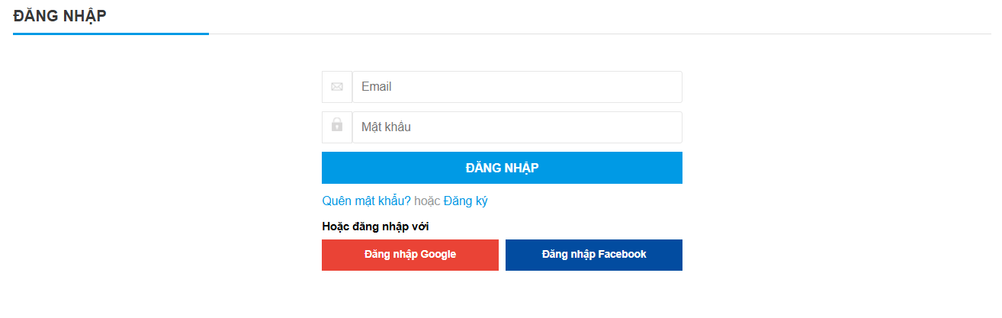
Hình 3. 1. Chức năng Đăng nhập

Tên trường | Bắt buộc | Khoảng hợp lệ | Khác
Email | Có | @gmail.com | Không được bỏ trống
Mật khẩu | Có | Ít nhất 5 ký tự | Không được bỏ trống
Bảng 3. 2. Dữ liệu chức năng Đăng nhập
  - Chức năng Đăng ký
- Để sử dụng chức năng đặt hàng và theo dõi đơn hàng của hệ thống người dùng phải có tài khoản và dăng nhập vào hệ thống. Khi chưa có tài khoản truy cập hệ thống, khách hàng có thể đăng ký tài khoản mới.
- Trang đăng ký tài khoản bao gồm: Họ, Tên, Giới tính, Ngày/Tháng/Năm sinh, Eamil, Mật khẩu.
- Một ô checkbox nhận email quảng cáo của website
- Một button Đăng ký: Khi click vào button này thì hệ thống sẽ kiểm tra thông tin và nếu các trường hợp lệ thì sẽ cho phép truy cập vào trang chủ của website với tài khoản vừa tạo.
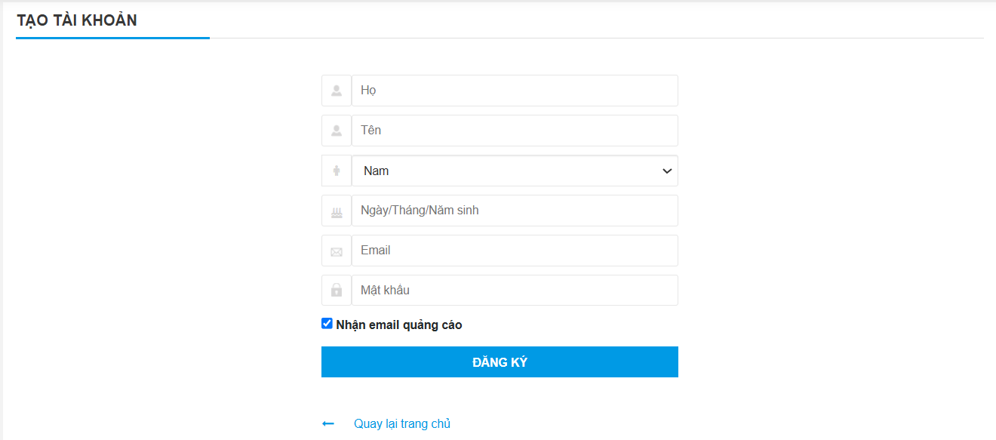
Hình 3. 2. Chức năng Đăng ký
Tên trường | Bắt buộc | Khoảng hợp lệ | Khác
Họ | Có | Không | Không được bỏ trống
Tên | Có | Không | Không được bỏ trống
Giới tính | Có | Không
Ngày sinh | Có | Theo điều kiện chuẩn ngày tháng | Không được bỏ trống
Email | Có | @gmail.com | Không được bỏ trống
Mật khẩu | Có | Phải chứa ít nhất 5 ký tự | Không được bỏ trống
Nhận email quảng cáo | Không | Không | Không
Bảng 3. 3. Dữ liệu chức năng đăng ký
  - Chức năng Quên mật khẩu
- Khách hàng muốn đăng nhập vào website để mua hàng nhưng không nhớ mật khẩu tài khoản. Khách hàng sẽ click vào Quên mật khẩu ở trang Đăng nhập để lấy lại mật khẩu.
- Trang Quên mật khẩu gồm: Email
- Một button Gửi: khi click vào button này thì sẽ có 1 email được gửi về tài khoản email đăng ký.
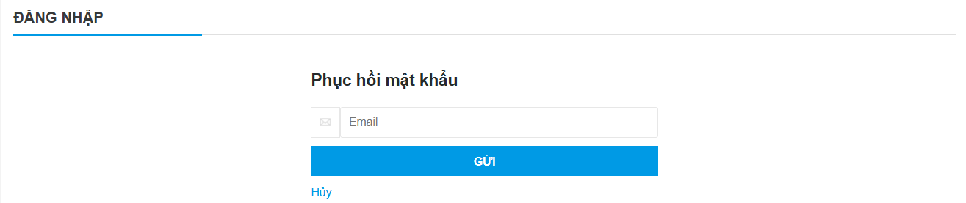
Hình 3. 3. Chức năng Quên mật khẩu

- Khách hàng sẽ click vào Thiết lập mật khẩu
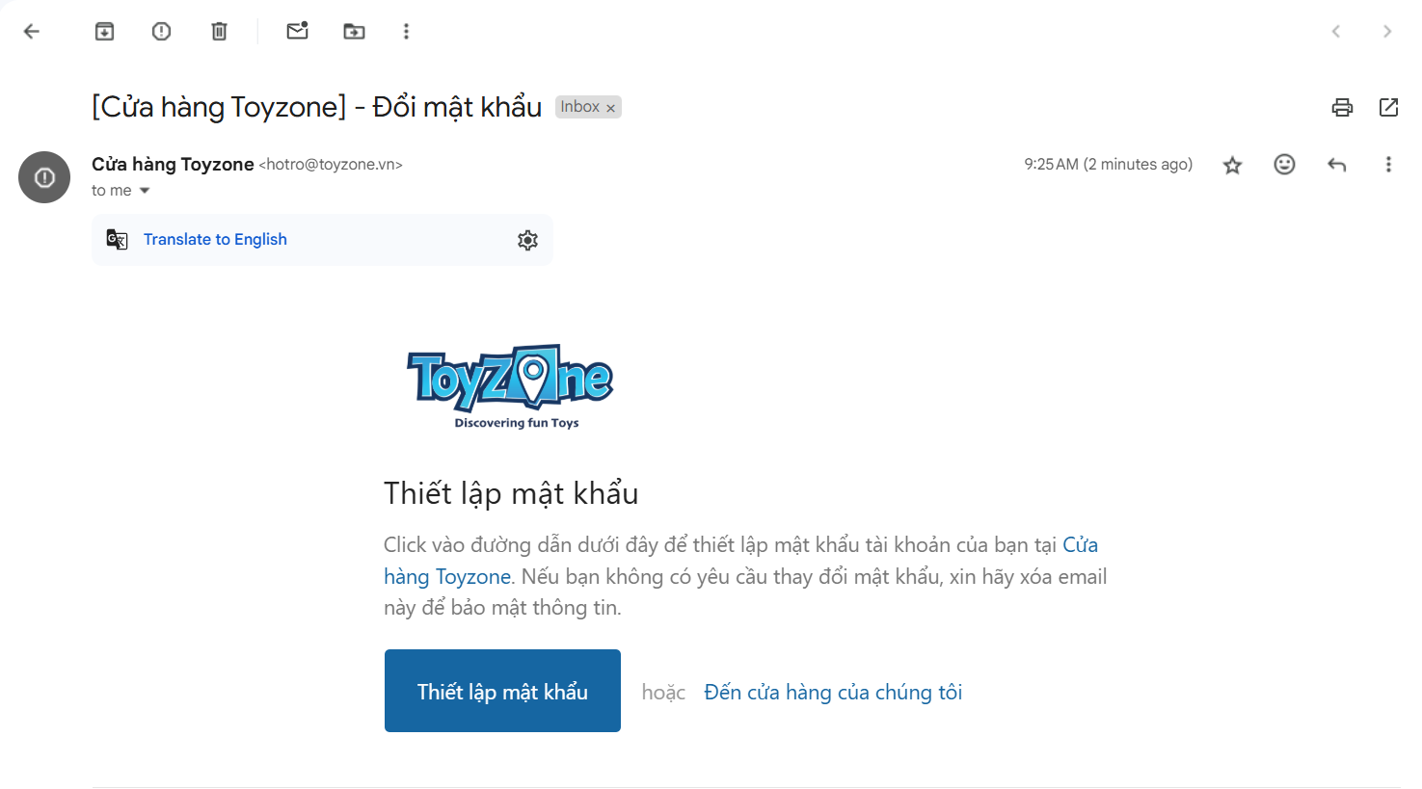
Hình 3. 4. Email thiết lập mật khẩu
- Sau đó sẽ quay về trang Phục hồi mật khẩu gồm: Mật khẩu, Xác nhận mật khẩu
- Một button Lưu: Khi khách hàng ấn vào button này thì hệ thống sẽ kiểm tra thông tin, nếu hợp lệ sẽ đăng nhập tài khoản thành công và cho phép mua hàng tại website.
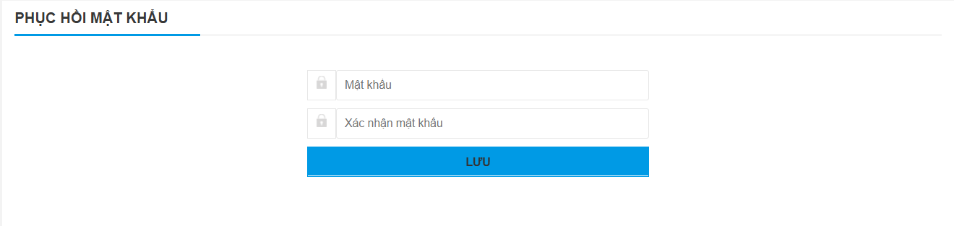
Hình 3. 5. Chức năng Thiết lập mật khẩu
Tên trường | Bắt buộc | Khoảng hợp lệ | Khác
Email | Có | @gmail.com | Không được bỏ trống
Mật khẩu | Có | Ít nhất 5 ký tự | Không được bỏ trống
Xác nhận mật khẩu | Có | Ít nhất 5 ký tự | Không được bỏ trống  Phải trùng khớp với trường Mật khẩu
Bảng 3. 4. Dữ liệu chức năng Quên mật khẩu
  - Chức năng Tìm kiếm sản phẩm
- Để có thể nhanh chóng một sản phẩm nào đó thì khách hàng chọn chức năng tìm kiếm. Khi khách hàng muốn thu hẹp phạm vi thì có thể chọn tìm kiếm nâng cao
- Tìm kiếm bao gồm: tìm kiếm từ khóa, thương hiệu/ loại, tỉ lệ, bán chạy, giá thành,
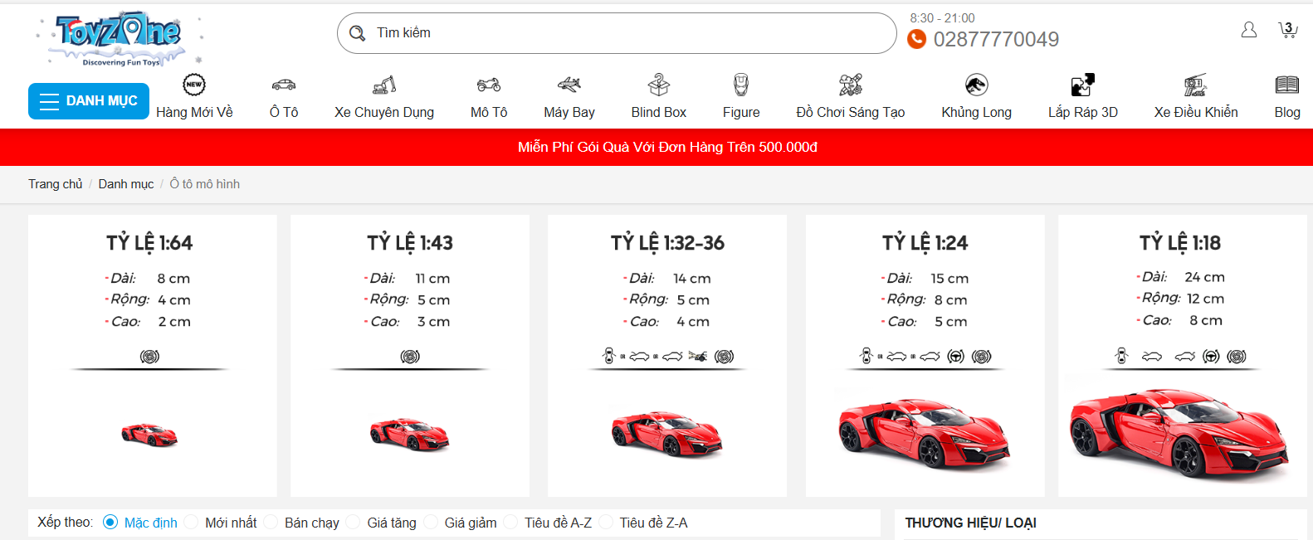
Hình 3. 6. Chức năng tìm kiếm
Tên trường | Bắt buộc | Khoảng hợp lệ | Khác
Tìm từ khoá | Có | Ít nhất 2 ký tự | Không được bỏ trống
Thương hiệu/ Loại | Không |  | Có thể chọn hoặc không
Tỉ lệ | Không |  | Có thể chọn hoặc không
Bán chạy | Không |  | Có thể chọn hoặc không
Giá thành | Không |  | Có thể chọn hoặc không
Bảng 3. 5. Dữ liệu chức năng tìm kiếm

  - Chức năng Xem thông tin sản phẩm
- Khi truy cập vào hệ thống, khách hàng có thể xem thông tin chi tiết của sản phẩm mà mình muốn mua bằng cách click vào sản phẩm đó.
- Trang này bao gồm: hình ảnh chi tiết của sản phẩm, tên sản phẩm, mã sản phẩm, thương hiệu, tình trạng của sản phẩm, giá tiền, phân loại, ưu đãi, mô tả sản phẩm.
- Một button Thêm vào giỏ hàng
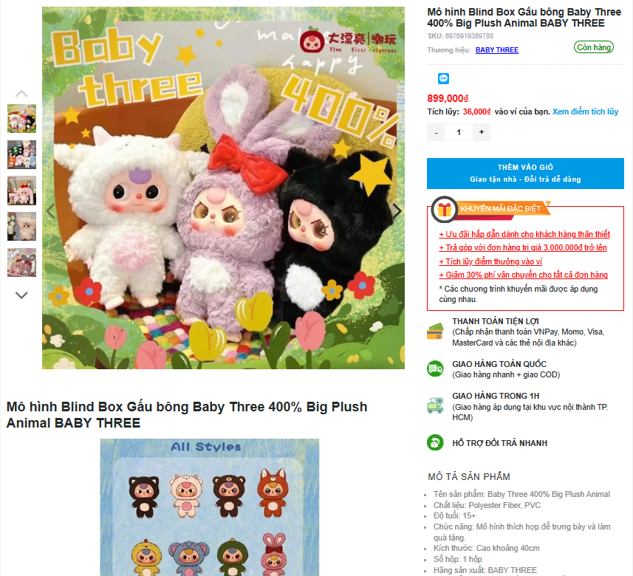
Hình 3. 7. Chức năng xem thông tin sản phẩm
  - Chức năng Thêm sản phẩm vào giỏ hàng
- Khi truy cập vào hệ thống, khách hàng có thể thêm sản phẩm vào giỏ hàng từ giao diện xem thông tin sản phẩm. Trang xem thông tin sản phẩm gồm:
- Thông tin chi tiết sản phẩm: hình ảnh chi tiết của sản phẩm, tên sản phẩm, mã sản phẩm, thương hiệu, tình trạng của sản phẩm, giá tiền, phân loại, ưu đãi, mô tả sản phẩm.
- Một button Thêm vào giỏ
- Khi Click “Thêm vào giỏ” để sản phẩm được ghi nhận vào Giỏ hàng
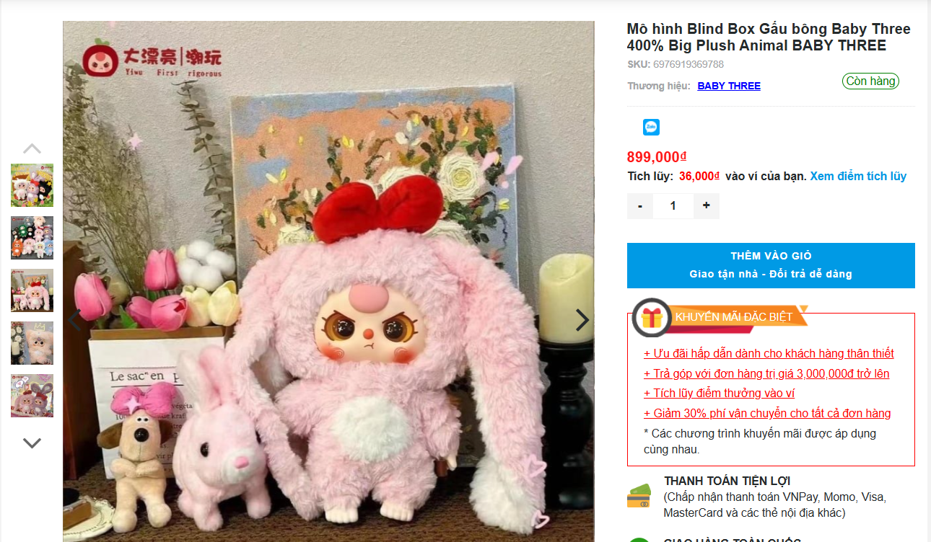
Hình 3. 8. Chức năng thêm sản phẩm vào giỏ hàng
  - Chức năng Giỏ hàng
- Khi truy cập vào hệ thống, khách hàng có thể thêm sản phẩm vào giỏ hàng từ giao diện xem thông tin sản phẩm. Khi trong giỏ hàng đã có sản phẩm, khách hàng có thể thực hiện sửa số lượng sản phẩm và ghi chú trong giỏ hàng. Trang xem chỉ tiết giỏ hàng gồm:
- Danh sách các sản phẩm, mỗi sản phẩm gồm thông tin: hình ảnh, tên sản phẩm, phân loại, giá tiền, số lượng, tổng tiền, ghi chú.
- Trong đó thông tin số lượng và ghi chú sản phẩm có thể sửa.
- Nếu số lượng các sản phẩm trong giỏ hàng hợp lệ, hệ thống sẽ load lại trang cập nhật lại số lượng và tổng tiền.
- Nếu trong giỏ hàng có số lượng tương ứng với sản phẩm không hợp lệ thì người dùng sẽ không nhập được.
- Nếu khách hàng muốn sửa chú thích thì ấn vào ô ghi chú và sửa.
- Một nút “Tiếp tục mua hàng”: Khi click vào button này thì sẽ chuyển đến trang gia diện chính của hệ thống để khách hàng tiếp tục xem các sản phẩm.
- Một nút “Thanh toán”: Khách hàng có thể đặt hàng nếu trong giỏ hàng có sản phẩm.
- Một nút “Xoá” ở mỗi dòng sản phẩm: Khách hàng có thể xoá sản phẩm muốn xóa ra khỏi giỏ hàng.

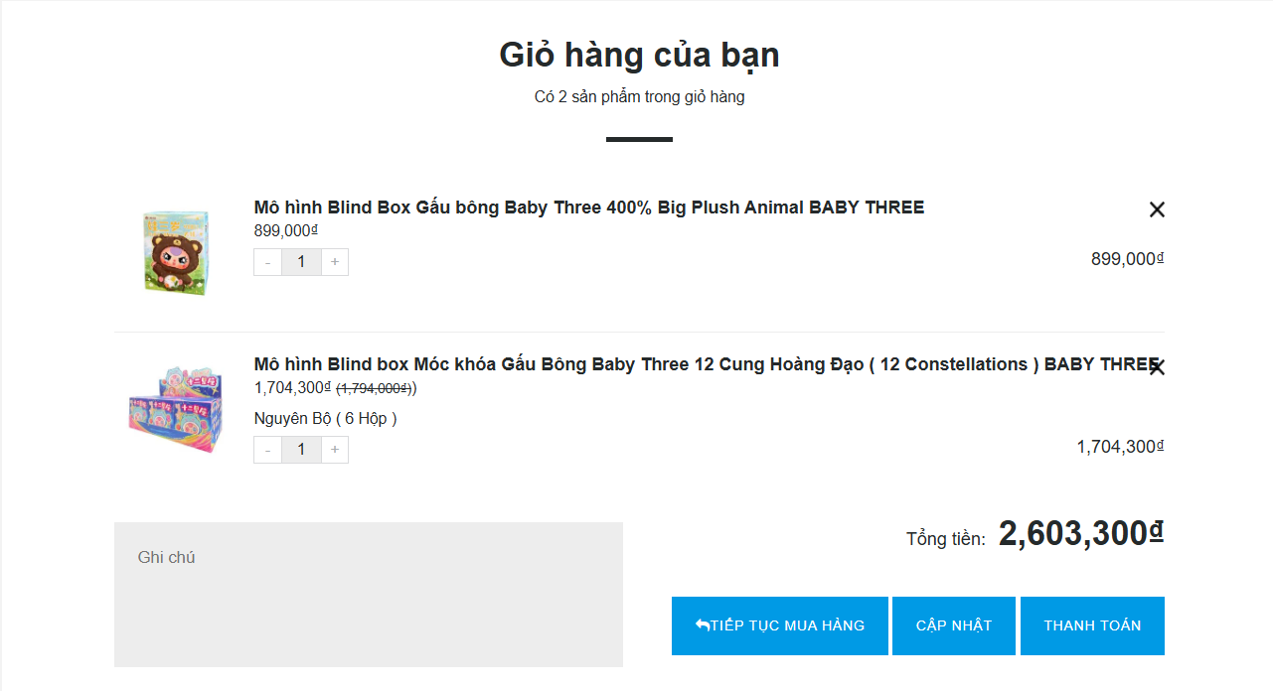
Hình 3. 9. Chức năng Giỏ hàng
Tên trường | Bắt buộc | Khoảng hợp lệ | Khác
Số lượng | Có | >=1
Ghi chú | Không |  | Có thể nhập hoặc không nhập ghi chú của khách hàng
Bảng 3. 6. Dữ liệu chức năng Giỏ hàng

  - Chức năng Đặt hàng
- Khách hàng có thể đặt hàng khi đăng nhập hoặc chọn mua hàng không cần đăng nhập.
- Khi khách hàng đã đăng nhập vào hệ thống
- Khi đã đăng nhập vào hệ thống, khách hàng có thể đặt hàng khi trong giỏ hàng đã có sản phẩm. Trang xem đặt hàng gồm có:
- Danh sách các sản phẩm muốn đặt hàng bao gồm: hình ảnh, tên sản phẩm, phân loại giá, số lượng, tổng tiền, ghi chú.
- Trang thông tin giao hàng gồm: Thông tin tài khoản, Địa chỉ, Họ và tên, Số điện thoại.
- Khách hàng có thể chọn 1 trong 2 hình thức là Giao tận nơi hoặc Nhận tại cửa hàng.
- Nếu chọn Giao hàng tận nới thì sẽ phải điền thông tin bao gồm: Địa chỉ, Chọn Tỉnh/ thành, Chọn Quận/ huyện, Chọn Phường/ xã, Thành phố, Mã bưu chính.
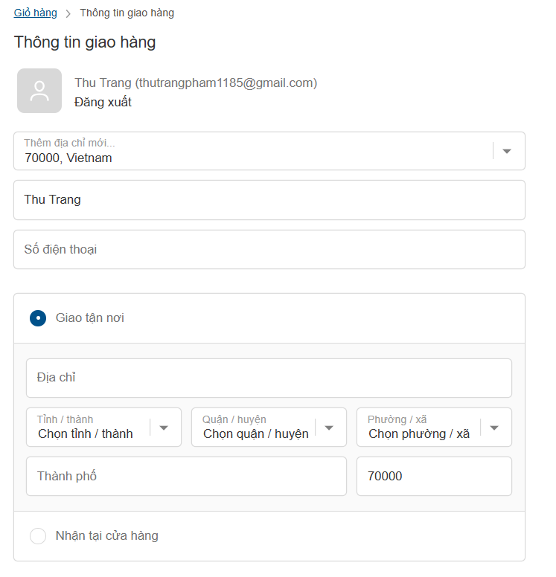
Hình 3. 10. Chức năng Đặt hàng
Tên trường | Bắt buộc | Khoảng hợp lệ | Khác
Địa chỉ | Có |  | Không được bỏ trống
Họ và tên | Có |  | Không được bỏ trống
Số điện thoại | Có | độ dài từ 10 ký tự | Không được bỏ trống
Địa chỉ | Có |  | Không được bỏ trống
Tỉnh/Thành | Có |  | Không được bỏ trống
Quận/Huyện | Có |  | Không được bỏ trống
Xã/Phường | Có |  | Không được bỏ trống
Thành phố | Có |  | Không được bỏ trống
Mã bưu chính | Có |  | Không được bỏ trống
Bảng 3. 7. Dữ liệu chức năng đặt hàng
- Khi khách hàng chưa đăng nhập vào hệ thống
- Khi chưa đăng nhập vào hệ thống, khách hàng có thể đặt hàng khi trong giỏ hàng đã có sản phẩm. Trang xem đặt hàng gồm có:
- Danh sách các sản phẩm muốn đặt hàng bao gồm: hình ảnh, tên sản phẩm, phân loại giá, số lượng, tổng tiền, ghi chú.
- Trang thông tin giao hàng gồm: Họ và tên, Email, Số điện thoại.
- Khách hàng có thể chọn 1 trong 2 hình thức là Giao tận nơi hoặc Nhận tại cửa hàng.
- Nếu chọn Giao hàng tận nới thì sẽ phải điền thông tin bao gồm: Địa chỉ, Chọn Tỉnh/ thành, Chọn Quận/ huyện, Chọn Phường/ xã, Thành phố, Mã bưu chính
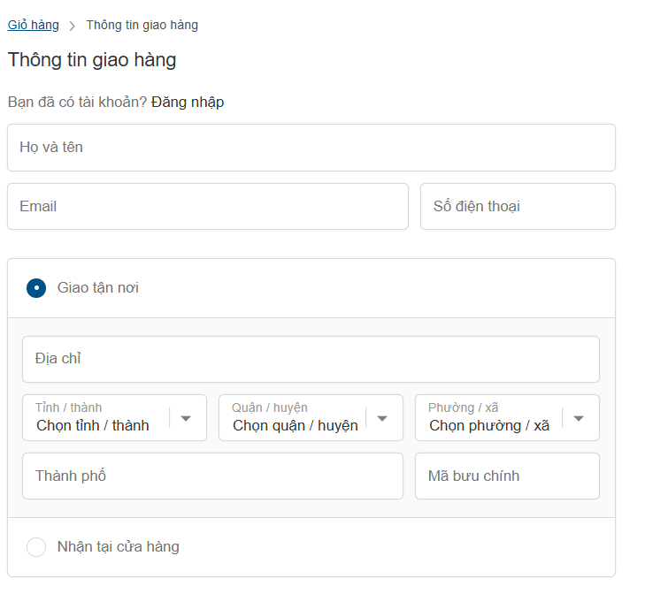
Hình 3. 11. Chức năng Đặt hàng

Tên trường | Bắt buộc | Khoảng hợp lệ | Khác
Họ và tên | Có |  | Không được bỏ trống
Email | Có | @gmail.com | Không được bỏ trống
Số điện thoại | Có | độ dài từ 10 ký tự | Không được bỏ trống
Địa chỉ | Có |  | Không được bỏ trống
Tỉnh/Thành | Có |  | Không được bỏ trống
Quận/Huyện | Có |  | Không được bỏ trống
Xã/Phường | Có |  | Không được bỏ trống
Thành phố | Có |  | Không được bỏ trống
Mã bưu chính | Có |  | Không được bỏ trống
Bảng 3. 8. Dữ liệu chức năng đặt hàng
- Chọn phương thức thanh toán và hoàn tất mặt hàng
- Chọn phương thức thanh toán phù hợp.
- Nhập mã Voucher/Code khuyến mãi (nếu có) để được áp dụng giảm giá theo điều kiện tương ứng của mã Voucher/Code.
- Kiểm tra lại chi tiết sản phẩm và giá trị đơn hàng.
- Hình thức thanh toán khi nhận hàng (COD): Bấm Đặt hàng để đơn hàng được xác nhận và nhận mã đơn hàng sau khi đã đặt hàng thành công.
- Hình thức thanh toán trực tuyến: Bấm Đặt hàng để chuyển tiếp sang cổng thanh toán của đối tác MoMo/ Ngân hàng/ Cổng Alepay/ Thẻ tín dụng/ VNPAY hoàn tất thanh toán đơn hàng và nhận mã đơn hàng sau khi đã đặt hàng và thanh toán thành công.
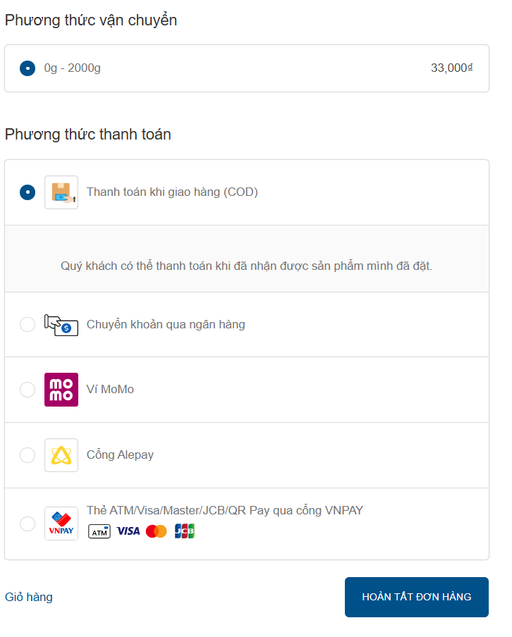
- Chọn Thanh toán để qua bước tiếp theo hoặc bấm Giỏ hàng để về giỏ hàng.
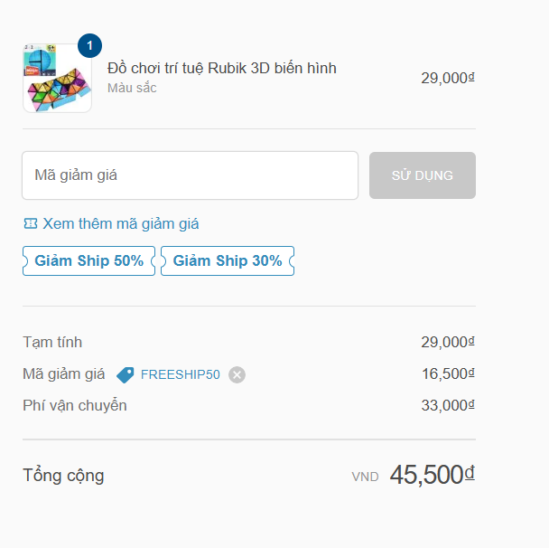
- Sau bước điền thông tin thanh toán và hoàn tất đơn hàng, khách hàng sẽ nhận được thông báo đặt hàng thành công kèm một mã đơn hàng để có thể kiểm tra tình trạng đơn hàng qua Hotline tel: 028 7777 0049/ 0938711115
- Từ thời điểm đơn hàng được xác nhận thành công, cửa hàng gần nhất được chỉ định mới bắt đầu chuẩn bị sản phẩm và giao hàng trong thời gian sớm nhất
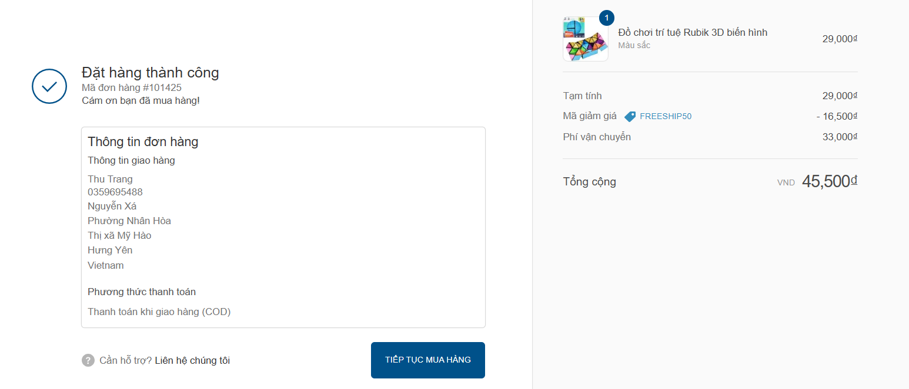
Hình 3. 12. Đặt hàng thành công
- Đối với các đơn hàng có đăng nhập, khách hàng có thể theo dõi chi tiết và trạng thái đơn hàng của mình ngay sau khi đặt hàng.
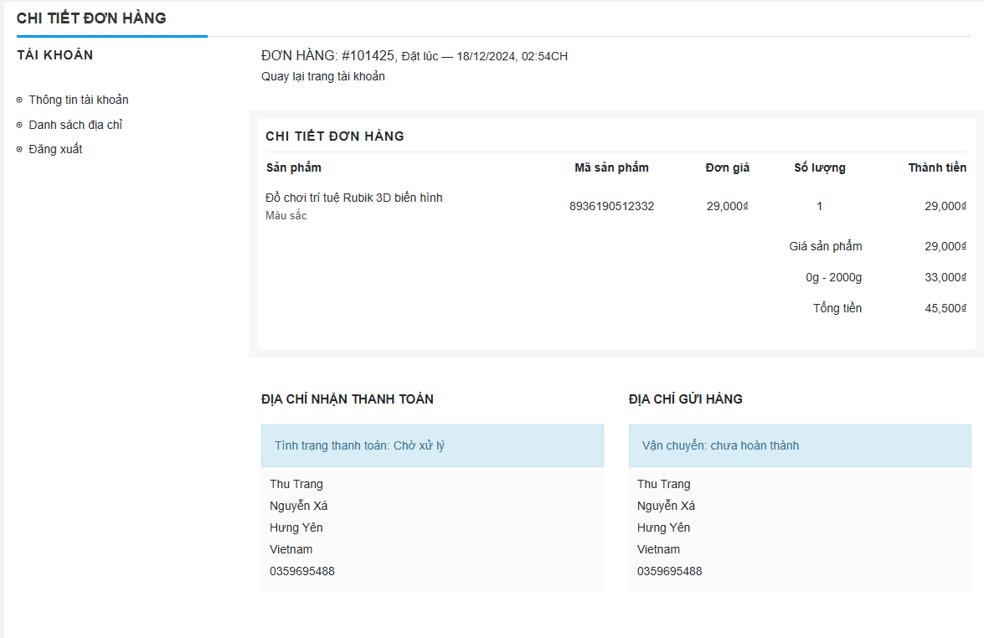
Hình 3. 13. Theo dõi đơn hàng
- Đối với các đơn hàng không đăng nhập, khách hàng sẽ không thể theo dõi trạng thái đơn hàng của mình.

  - Chức năng Quản lý tài khoản
- Khi truy cập vào hệ thống, khách hàng có thể quản lý tài khoản bao gồm các chức năng: Thông tin tài khoản, Danh sách địa chỉ, Đăng xuất.
- Tại thông tin tài khoản: khách hàng có thể quản lý thông tin cá nhân, cập nhật thông tin cá nhân, quản lý dánh sách đơn hàng mới nhất.
- Tại danh sách địa chỉ: khách hàng có thể quản lý những địa chỉ nhận hàng mã khách hàng đã lưu.
- Đăng xuất: khách hàng có thể đăng xuất tài khoản khỏi trang website.
- Thông tin tài khoản
- Khách hàng có thể xem thông tin tài khoản của mình bao gồm: họ tên, công ty, email, địa chỉ, điện thoại
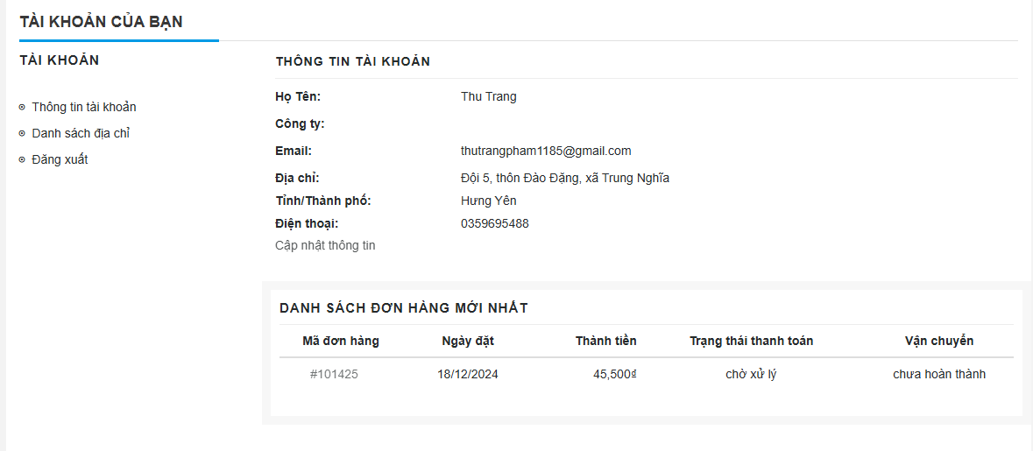
Hình 3. 14. Chức năng xem thông tin tài khoản
- Khách hàng có thể Cập nhật thông tin tài khoản bằng cách ấn Cập nhật thông tin ở trang xem thông tin tài khoản sau đó ấn sửa.
- Cập nhật thông tin tài khoản gồm: Họ, tên, công ty, địa chỉ 1, địa chỉ 2, quốc gia, tỉnh, số điện thoại, checkbox đặt làm địa chỉ mặc định, button Cập nhật, Hủy
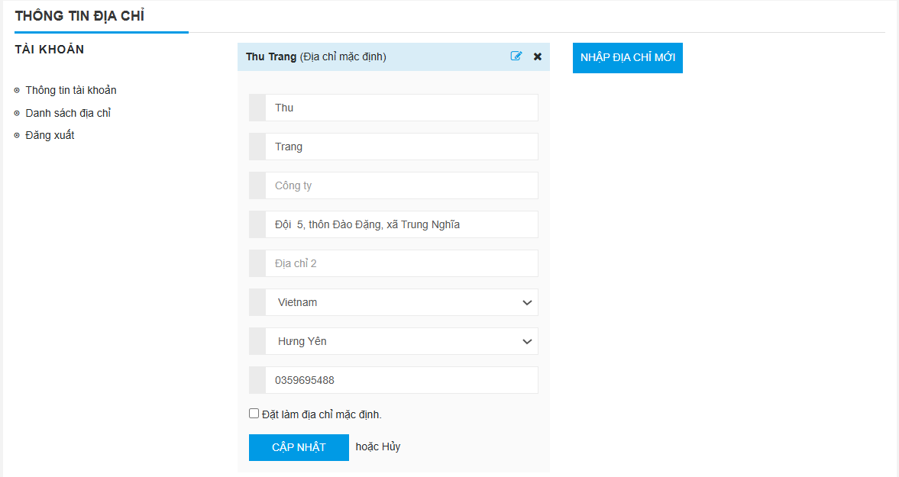
Hình 3. 15. Chức năng cập nhật thông tin tài khoản
Tên trường | Bắt buộc | Khoảng hợp lệ | Khác
Họ | Có |  | Không được bỏ trống
Tên | Có |  | Không được bỏ trống
Công ty | Không |  | Có thể bỏ trống
Địa chỉ 1 | Có |  | Không được bỏ trống
Địa chỉ 2 | Không |  | Có thể bỏ trống
Quốc gia | Có |  | Không được bỏ trống
Tỉnh | Có |  | Không được bỏ trống
Số điện thoại | Có | độ dài từ 10 ký tự | Không được bỏ trống
Bảng 3. 9. Dữ liệu chức năng cập nhật thông tin tài khoản
- Danh sách địa chỉ
- Khách hàng có thể xem danh sách địa chỉ đã lưu, chỉnh sửa thông tin địa chỉ, thêm địa chỉ hoặc xóa địa chỉ.
- Bao gồm các trường: Họ, tên, công ty, địa chỉ 1, địa chỉ 2, quốc gia, tỉnh, số điện thoại, checkbox đặt làm địa chỉ mặc định, button Cập nhật, Hủy
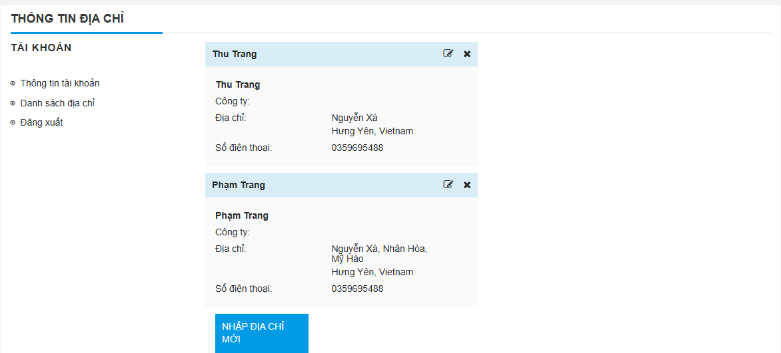
Hình 3. 16. Chức năng xem danh sách địa chỉ
- Thêm đị chỉ mới bao gồm các trường: Họ, tên, công ty, địa chỉ 1, địa chỉ 2, quốc gia, tỉnh, số điện thoại, checkbox đặt làm địa chỉ mặc định, button Cập nhật, Hủy
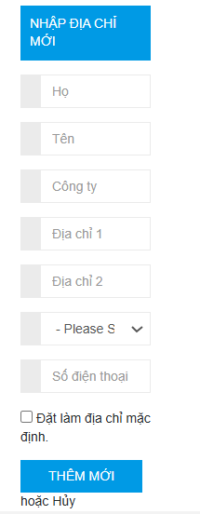
Hình 3. 17. Chức năng thêm địa chỉ mới

Tên trường | Bắt buộc | Khoảng hợp lệ | Khác
Họ | Có |  | Không được bỏ trống
Tên | Có |  | Không được bỏ trống
Công ty | Không |  | Có thể bỏ trống
Địa chỉ 1 | Có |  | Không được bỏ trống
Địa chỉ 2 | Không |  | Có thể bỏ trống
Quốc gia | Có |  | Không được bỏ trống
Tỉnh | Có |  | Không được bỏ trống
Số điện thoại | Có | độ dài từ 10 ký tự | Không được bỏ trống
Bảng 3. 10. Dữ liệu chức năng thêm địa chỉ mới
- Cập nhập địa chỉ bao gồm các trường: Họ, tên, công ty, địa chỉ 1, địa chỉ 2, quốc gia, tỉnh, số điện thoại, checkbox đặt làm địa chỉ mặc định, button Cập nhật, Hủy
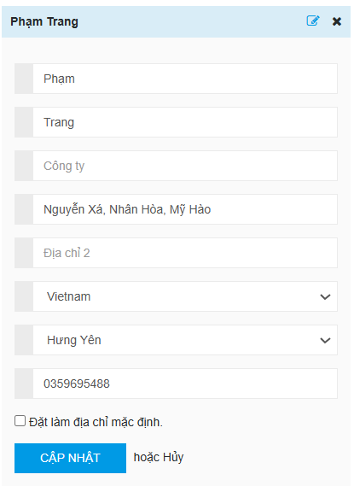
Hình 3. 18. Chức năng sửa địa chỉ

Tên trường | Bắt buộc | Khoảng hợp lệ | Khác
Họ | Có |  | Không được bỏ trống
Tên | Có |  | Không được bỏ trống
Công ty | Không |  | Có thể bỏ trống
Địa chỉ 1 | Có |  | Không được bỏ trống
Địa chỉ 2 | Không |  | Có thể bỏ trống
Quốc gia | Có |  | Không được bỏ trống
Tỉnh | Có |  | Không được bỏ trống
Số điện thoại | Có | độ dài từ 10 ký tự | Không được bỏ trống
Bảng 3. 11. Dữ liệu chức năng sửa địa chỉ
  - Liên hệ với cửa hàng
- Khi truy cập vào hệ thống, khách hàng có thể liên hệ qua zalo/ messenger hoặc hotline để nhận tư vấn sản phẩm, phản ánh chất lượng dịch vụ hoặc hủy đơn hàng.
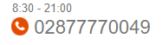
Hình 3. 19. Chức năng liên hệ với cửa hàng qua số hotline
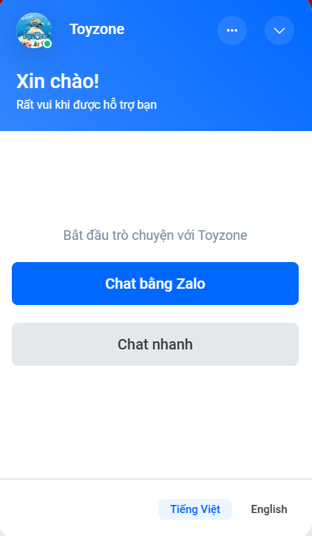
Hình 3. 20. Chức năng liên hệ với cửa hàng qua zalo

3.1.2 Yêu cầu phi chức năng
Bảng 3. 12. Bảng yêu cầu phi chức năng
STT | Tên yêu cầu | Mô tả yêu cầu
1 | Giao diện | Chức năng này cho phép hiển thị các chức năng của hệ thống ra màn hình để cho người dùng thuận tiện sử dụng.  Phông chữ trong giao diện phải nhất quán với nhau
2 | Yêu cầu về bảo trì | Chức năng này cho phép nâng cấp và sửa chữa theo yêu cầu khách hàng khi hệ thống phát sinh lỗi.
3 | Các ràng buộc thiết kế | Hệ thống được thiết kế theo kiến trúc Microservice, ngôn ngữ viết phần mềm là C# và Typescript. Các công cụ hỗ trợ phát triển: Sql Server, Visual Studio, Postman
4 | Giao tiếp truyền thông | Hệ thống hỗ trợ trên mạng cục bộ
5 | Yêu cầu về cơ sở dữ liệu | - CSDL cần phải đầy đủ các yêu cầu quản lý, hợp lý cà có hiệu quả.  - CSDL cần phải được tổ chức một cách khoa học, thuận lợi cho các tác động đến với nó (truy cập hay lấy thông tin). Xác định quan điểm của người dùng, các loại báo cáo, quá trình truyền dữ liệu.  - Xác định các thực thể, tính chất và mối quan hệ, ràng buộc của chúng. Chuẩn hoá các thực thể.  - Xác định được quá trình chính, cập nhật, sửa, xoá, kiểm tra các báo cáo, giao diện, tính toàn vẹn, sự phân chia dữ liệu và độ an toàn dữ liệu.
6 | Yêu cầu về hiệu năng | - Hệ thống cần có bộ nhớ cần thiết và khi chạy hệ điều hành cần chạy với tốc độ RAM 4GB.  - Thời gian yêu cầu mở 1 website con bất kì: < 5s. Khả năng đáp ứng và mở rộng của hệ thống với lượng truy cập tăng vọt. Số kết nối tối đa mà hệ thống có thể đáp ứng khi có nhiều số người truy cập cùng thời điểm.
7 | Yêu cầu về độ tin cậy (Reliability) | Hệ thống có độ tin cậy cao. Thời gian khắc phục lỗi tối đa là một ngày.
8 | Yêu cầu về tính khả dụng | Hệ thống có khả năng cung cấp điều kiện cho người dùng thực hiện các tác vụ một.
9 | Yêu cầu về bảo mật | Dữ liệu đăng nhập phải được mã hóa, các thao tác quản trị không được thực hiện khi chưa đăng nhập.

3.2. Kế hoạch kiểm thử

3.2.1. Phương pháp kiểm thử
  - Kiểm thử chức năng (Functional Testing)
- Mục tiêu: Đảm bảo rằng các chức năng trên website hoạt động đúng như đặc tả yêu cầu.
- Các hoạt động:
- Kiểm thử tìm kiếm sản phẩm (cơ bản và nâng cao).
- Kiểm thử quy trình đăng ký, đăng nhập, và khôi phục mật khẩu.
- Kiểm thử các thao tác liên quan đến giỏ hàng, như thêm, chỉnh sửa, và xóa sản phẩm.
- Kiểm thử quá trình thanh toán, bao gồm xác nhận đơn hàng và chọn phương thức thanh toán.
  - Kiểm thử giao diện người dùng (UI Testing)
- Mục tiêu: Đảm bảo rằng giao diện website thân thiện, dễ sử dụng, và hiển thị đúng trên các trình duyệt hiện đại.
- Các hoạt động:
- Kiểm tra bố cục và cách hiển thị trên Google Chrome, Mozilla Firefox, và Microsoft Edge.
- Kiểm tra các thành phần giao diện như nút bấm, menu, form nhập liệu, và thông báo lỗi.
  - Kiểm thử tương thích (Compatibility Testing)
- Mục tiêu: Đảm bảo rằng website hoạt động tốt trên các nền tảng, trình duyệt, và thiết bị khác nhau.
- Các hoạt động:
- Kiểm tra khả năng tương thích với các phiên bản trình duyệt hiện đại đã nêu.
- Kiểm tra hiển thị và chức năng trên các kích thước màn hình khác nhau (responsive).
  - Kiểm thử hiệu suất (Performance Testing)
- Mục tiêu: Đảm bảo rằng website đáp ứng được yêu cầu về hiệu suất, đặc biệt là trong các tình huống tải cao.
- Các hoạt động:
- Kiểm tra thời gian tải trang chính và các trang con.
- Mô phỏng số lượng lớn người dùng truy cập đồng thời để kiểm tra khả năng chịu tải.
  - Kiểm thử bảo mật (Security Testing)
- Mục tiêu: Đảm bảo rằng website bảo vệ được thông tin người dùng và các dữ liệu nhạy cảm.
- Các hoạt động:
- Kiểm tra các lỗ hổng phổ biến như SQL Injection, XSS (Cross-Site Scripting), và CSRF (Cross-Site Request Forgery).
- Đảm bảo rằng các thông tin nhạy cảm như mật khẩu được mã hóa trước khi lưu trữ.

3.2.2. Môi trường kiểm thử
- Máy tính cá nhân có kết nối mạng Internet để truy cập vào trang web thương mại điện tử Toyzone.com thông qua các trình duyệt web hiện đại như Google Chrome, Mozilla Firefox, hoặc Microsoft Edge.
- Các chức năng của trang web Toyzone sẽ được kiểm thử trên các phiên bản trình duyệt hiện đại đã nêu, hỗ trợ HTML và CSS, để đảm bảo khả năng tương thích.
- Hệ điều hành được sử dụng là Microsoft Windows 11 Professional nhằm đáp ứng các tiêu chuẩn bảo mật và hiệu suất.

CHƯƠNG 4: TRIỂN KHAI KIỂM THỬ ỨNG DỤNG WEB
4.1. Thiết kế kịch bản kiểm thử

4.1.1. Thiết kế kịch bản Kiểm thử chức năng

4.1.2. Thiết kế kịch bản Kiểm thử giao diện

4.1.3. Thiết kế kịch bản Kiểm thử hiệu xuất
4.2. Xây dựng và thực thi các trường hợp kiểm thử

4.2.1. Xây dựng và thực thi các trường hợp Kiểm thử chức năng

4.2.2. Xây dựng và thực thi các trường hợp Kiểm thử giao diện

4.2.3. Xây dựng và thực thi các trường hợp Kiểm thử hiệu xuất
4.3. Báo cáo và phân tích kết quả kiểm thử

4.3.1. Báo cáo kiểm thử chức năng

4.3.2. Báo cáo kiểm thử giao diện

4.3.3. Báo cáo kiểm thử hiệu suất

CHƯƠNG 5: KẾT LUẬN VÀ HƯỚNG PHÁT TRIỂN
5.1. Kết quả đạt được của đề tài
5.2. Hạn chế của đề tài
5.3. Hướng phát triển của đề tài

TÀI LIỆU THAM KHẢO
[1] | Tên tác giả (năm XB), Tên sách, NXB, Nơi XB
[2] | ………..

